MANTHINK / INDUSTRIAL IoT
GD73
LoRaWAN 网关
标准化设备说明书
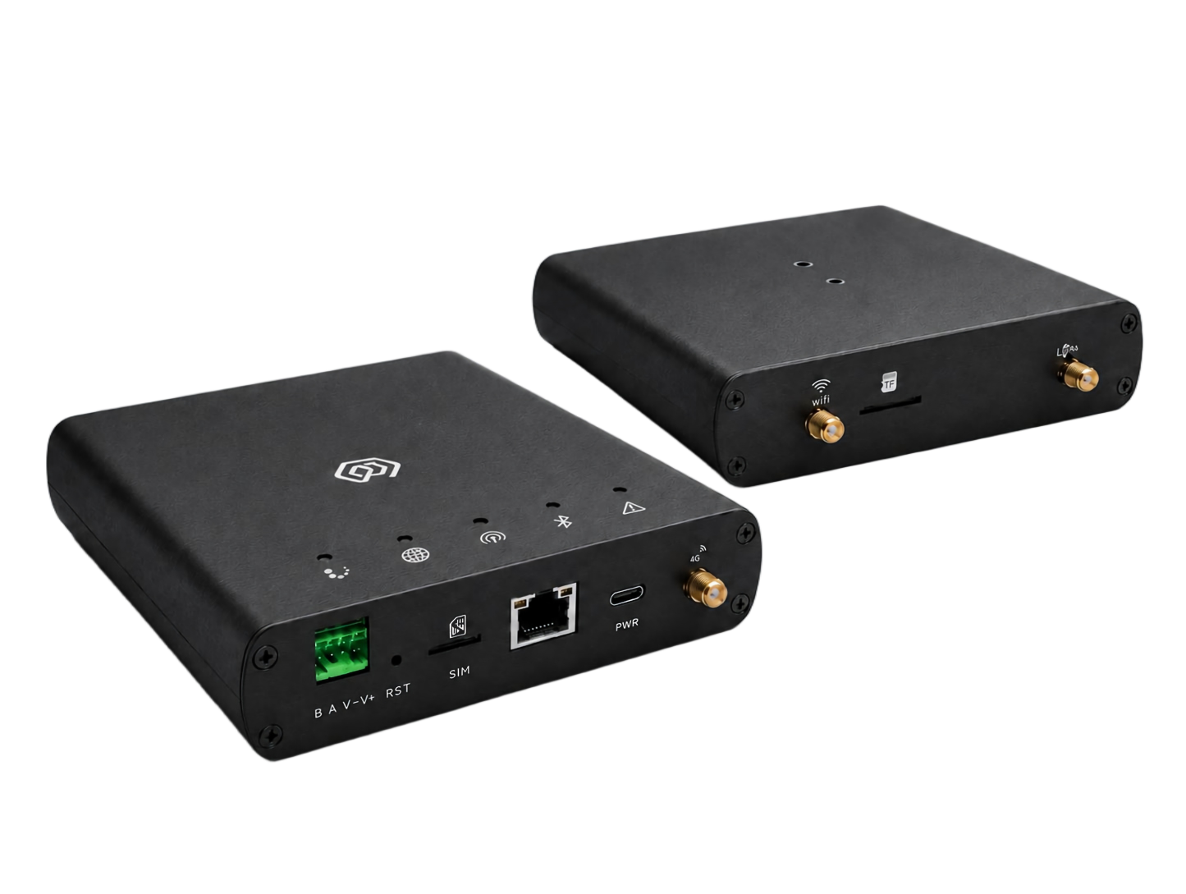
版本  当前版本 | 文档类型  设备说明书

版本变更
版本 | 变更说明
当前版本 | 当前发布版本

DOCUMENT NAVIGATION
目录
1. 产品描述 5
2. 主要特点 5
3. 技术参数 6
4. 配件清单 9
5. 产品尺寸 10
6. 接口说明 10
7. 指示灯说明 11
8. 产品型号 12
8.1 标准型号 12
8.2 型号组成部分 12
9. 网关安装 12
10. 配件连接 12
10.1 天线连接 12
10.2 Type-C 电源线连接 13
10.3 网线连接 13
10.4 SIM 卡安装 13
10.5 RS485 连接 13
10.6 DC 5–24 V 供电连接 13
11. 网关固定 13
11.1 导轨安装 13
12. 网关配置 14
13. RS485 使用说明 14
14. 平台接入 14
15. 安全配置建议 14
16. 联系我们 14

1. 产品描述
GD73 是门思科技面向 LoRaWAN 系统设计的室内多通道高性能网关。产品采用高性能处理器、Semtech SX1302 LoRa 集中器和工业级 Wi-Fi 模组，支持以太网、蜂窝网络、Wi-Fi AP/Client、Bluetooth Low Energy（BLE）和 RS485 连接。GD73 采用铝合金外壳，支持导轨安装、PoE、USB Type-C 及 DC 5–24 V 供电，适用于园区、楼宇、工业现场、智慧物业及其他室内物联网场景。

2. 主要特点
- 高性能芯片组，DDR 容量不低于 512 MB，eMMC 容量不低于 16 GB
- Semtech SX1302 LoRa 集中器，至少 8 个 LoRaWAN 上行信道、8 个频点和 16 个解调器
- LoRa 接收灵敏度 -141 dBm（SF12、BW 125 kHz）；尾号 -1 的最大发射功率为 27 dBm，尾号 -2 为 22 dBm，最大功率偏差为 ±2 dBm
- 支持标准 LoRaWAN 协议和 AS923 区域参数，并支持 CN470、EU433、EU868、AU915 和 US915 区域配置
- 工业级 Wi-Fi 模组，支持 AP 模式和 Client 模式
- 支持 2.4 GHz 或 5 GHz Wi-Fi、IEEE 802.11a/b/g/n，下载速率不低于 100 Mbps、上传速率不低于 50 Mbps
- 支持 Bluetooth Low Energy（BLE）连接
- 支持 RS485 接口，可连接工业仪表、控制器及其他现场设备
- 支持以太网、4G/LTE 和 Wi-Fi 回传，以及双网关冗余架构
- 支持 GPS 和北斗（BDS）定位，并支持 NTP 时钟同步
- 支持 MQTT、MQTTS、HTTP、HTTPS、SNMP、DHCP、静态 IP、NAT 和 ICMP
- 支持 WPA2、AES、TLS、防火墙和访问控制列表（ACL）
- 支持安全远程管理、配置和升级，并支持 Python、Node-RED 二次开发
- 支持故障自动检测与恢复，并可监测 CPU、内存、存储、网络和 LoRa 通信质量
- 支持 PoE、USB Type-C 和 DC 5–24 V 供电，通过 gwTool7 进行可视化配置和维护

3. 技术参数
类别 | 参数 | GD73 规格
计算与存储
 | SoC | 高性能多核处理器
 | 内存 | DDR，≥ 512 MB
 | 存储 | eMMC，≥ 16 GB

类别 | 参数 | GD73 规格
软件与平台
 | 内置平台 | 内置 TKL LoRaWAN 网络服务器和物联网平台
 | 外部平台/协议 | ThinkLink、ChirpStack、TTN、Basic Station、GWMP
 | 数据服务 | PostgreSQL、Redis、历史数据保存、物模型、应用数据解析和 Dashboard
 | 二次开发 | 支持 Python、Node-RED
 | 远程运维 | 通过 SSH 安全通道进行远程管理、配置和升级
 | 故障处理 | 支持故障自动检测与恢复
 | 运行监测 | 支持上报 CPU、内存和存储使用率、网络状态及 LoRa 通信质量

类别 | 参数 | GD73 规格
LORAWAN
 | 集中器 | Semtech SX1302
 | 协议 | 标准 LoRaWAN；符合 LoRa Alliance™ LoRaWAN Specification v1.0.4 或更新版本
 | 工作频段 | AS923：920–928 MHz；并支持 CN470、EU433、EU868、US915（902–928 MHz）和 AU915 区域配置
 | 信道/频点 | 至少 8 个上行信道；8 个频点（BW = 125 kHz）
 | 解调器 | 16 个，可同时处理最多 16 包数据
 | 解调器构成 | 8 × SF5–SF12 LoRa®解调器；8 × SF5–SF10 LoRa®解调器
 | 信道容量 | 65 个逻辑信道；不同 SF、BW 和频点组合定义为不同信道
 | 通信速率 | 292 bps～15.625 kbps
 | 扩频因子 | SF5～SF12
 | 单信道带宽 | 125 kHz 或更高
 | 工作模式 | 半双工
 | 发射功率 | 尾号 -1：最大功率 27 dBm；尾号 -2：最大功率 22 dBm；最大功率偏差 ±2 dBm；要求发射能力不低于 25 dBm 的项目应选用 -1 版本
 | 接收灵敏度 | -141 dBm（SF12、BW 125 kHz）
 | 天线 | 全向 LoRa 天线

类别 | 参数 | GD73 规格
WI-FI 与蓝牙
 | Wi-Fi 模组 | 工业级 Wi-Fi 模组
 | 工作模式 | AP 模式、Client 模式
 | 频段/标准 | 2.4 GHz 或 5 GHz；IEEE 802.11a/b/g/n
 | 下载/上传速率 | 下载 ≥ 100 Mbps；上传 ≥ 50 Mbps
 | 安全机制 | WPA2、AES 和 TLS
 | 蓝牙 | Bluetooth Low Energy（BLE）

类别 | 参数 | GD73 规格
网络与传输
 | Ethernet | 1000M/100M；支持 DHCP 和静态 IP 配置
 | 蜂窝上行 | 默认 CAT1 4G/LTE 模组；LTE-FDD B1/3/5/8，LTE-TDD B34/38/39/40/41
 | 数据转发 | MQTT、MQTTS、HTTP、HTTPS
 | 网络服务 | NTP、现行版本 SNMP、NAT、ICMP 网络诊断
 | 网络冗余 | 支持双网关架构，实现网络冗余

类别 | 参数 | GD73 规格
安全与认证
 | 设备身份认证 | 支持使用 IMEI 或设备特征字符串进行身份认证
 | 访问保护 | 支持防火墙和访问控制列表（ACL）
 | 传输安全 | 支持现行版本 TLS，允许管理员禁用不安全的 SSH/TLS 密码套件

类别 | 参数 | GD73 规格
接口与授时
 | 配置接口 | USB Type-C、Ethernet、Wi-Fi
 | SIM 卡槽 | 1 个外置 SIM 卡槽，支持 LTE/5G SIM 卡；蜂窝网络制式由所配置模组决定
 | 定位/授时 | GPS 和北斗（BDS）定位；NTP 时钟同步

类别 | 参数 | GD73 规格
RS485
 | 物理接口 | 1 × RS485，绿色端子 A/B
 | 连接方式 | 半双工差分总线，用于连接工业仪表、控制器及其他现场设备
 | 通信参数 | 波特率、校验方式和应用协议通过设备配置或应用程序设置

类别 | 参数 | GD73 规格
供电
 | PoE 供电 | 1 × PoE 以太网口；标称 48 V PoE
 | USB 供电 | USB Type-C，5 V
 | 直流供电 | DC 5–24 V，绿色端子 V−/V+
 | 整机功耗 | ≤ 5 W（典型配置）

类别 | 参数 | GD73 规格
环境与结构
 | 工作温度 | -20 ℃～65 ℃
 | 工作湿度 | 0%～95% RH，无冷凝
 | 防护等级 | IP53，满足室内网关 IP30 或更高要求
 | 无线电设备要求 | 符合 HKCA 1078 要求
 | 重量 | 0.33 kg
 | 尺寸 | 139 × 122 × 28 mm
 | 安装方式 | 导轨安装

蜂窝网络部署提示：若部署地区运营商频段不在默认模组范围内，请联系门思科技更换适用的蜂窝模组。LoRa 实际发射功率应按部署地区法规设置。

4. 配件清单
产品配件包括 GD73 网关主机、PoE 供电组件、电源适配器、Type-C 连接线、导轨背板、LoRa 天线、LTE 天线、定位天线、Wi-Fi 天线、网线、绿色接线端子和安装紧固件。蜂窝联网版本配套满足项目数据传输需求的 LTE/5G SIM 卡。

5. 产品尺寸
产品外形及安装尺寸如下图所示。
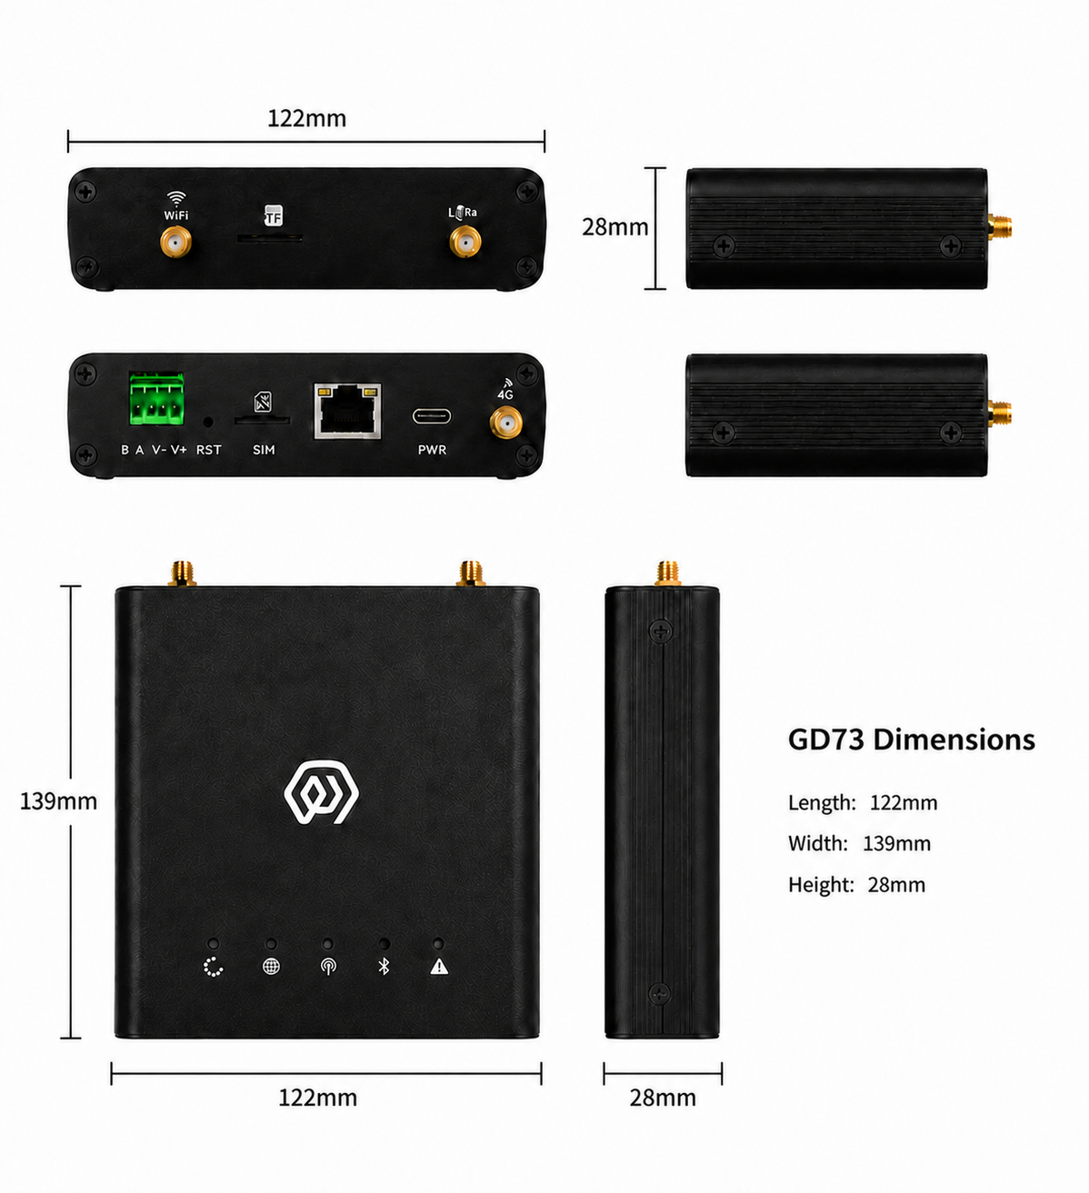
图 GD73 产品尺寸图

6. 接口说明
接口名称 | 说明
WiFi | Wi-Fi 天线接口
TF | 存储卡槽
LoRa | LoRa 天线接口
B / A | RS485 差分信号端子
V− / V+ | DC 5–24 V 电源输入端子
RST | 复位键
SIM | SIM 卡槽
RJ45 | 以太网及 PoE 供电接口
PWR | USB Type-C 电源接口
4G | LTE 天线接口

7. 指示灯说明
指示灯 | 状态 | 说明
运行指示灯 | 常亮 / 熄灭 / 1 Hz 闪烁 | 系统启动 / 基础启动完成并启动应用 / 正常运行
网络指示灯 | 1 Hz 闪烁 / 500 ms 闪烁 / 快速闪烁 | 网络正常 / 网络异常 / 正在配置网络
蜂窝网络指示灯 | 熄灭 / 常亮 / 无节奏闪烁 | 未安装模组 / 已安装模组但未插 SIM 卡 / 正在进行数据交互
LoRa 数据收发指示灯 | 发送色闪烁 / 接收色闪烁 | 正在发送 / 正在接收 LoRa 数据包
LAN 状态灯 | 红色 / 蓝色 | 系统控制状态 / Wi-Fi 连接状态
故障指示灯 | 快速闪烁 / 熄灭 / 闪烁 | 启动第 2 阶段 / 无故障 / 检测到故障

8. 产品型号

8.1 标准型号
GD73 标准型号为 GD738-AG-AS923-N-2。

8.2 型号组成部分
- GD738：产品系列与射频频段。 GD73 表示室内 LoRaWAN 网关系列，8 表示 800 MHz 及以上射频版本。
- -AG：LoRa 结构与蜂窝配置。 A 表示单 LoRa 天线、8 频点、65 信道和半双工配置；G 表示内置蜂窝模组。
- -AS923：LoRaWAN 区域标准。 表示支持 AS923 区域参数。
- -N：版本代码。 N 表示默认版本，其他值用于定制版本。
- -1：发射功率版本。 最大发射功率为 27 dBm，最大功率偏差为 ±2 dBm。
- -2：发射功率版本。 最大发射功率为 22 dBm，最大功率偏差为 ±2 dBm。

9. 网关安装
注意：安装时不需要拆开网关外壳。安装前应断开电源，并确认天线、PoE、直流供电和现场布线符合要求。

10. 配件连接

10.1 天线连接
- 将 LoRa、LTE、定位和 Wi-Fi 天线分别连接至对应接口。
- 均匀拧紧天线接头，避免松动或过度用力。

10.2 Type-C 电源线连接
- 采用 PoE 或 DC 供电时无需连接 Type-C 电源线。
- 采用 USB 供电时，将 Type-C 电源线连接至网关 PWR 接口。

10.3 网线连接
- 将网线连接至网关 RJ45 接口。
- 使用 PoE 供电时，将网线另一端连接至合规的 PoE 供电设备。

10.4 SIM 卡安装
- 使用蜂窝网络前，将 SIM 卡插入网关 SIM 卡槽。
- 按卡槽标识确认芯片面和缺口方向，禁止强行插入。

10.5 RS485 连接
- 断电后，将现场设备的 RS485 A、B 线分别接入绿色端子的 A、B 端口。
- 确认总线极性、终端匹配和共地要求符合现场设备说明。
- 上电后在应用或设备配置中设置匹配的波特率、数据位、停止位、校验方式和应用协议。

10.6 DC 5–24 V 供电连接
- 断电后，将电源负极和正极分别接入绿色端子的 V−、V+ 端口。
- 检查电压范围和极性正确后再接通电源。

11. 网关固定

11.1 导轨安装
- 使用螺钉将导轨背板固定在网关背部。
- 将背板卡入匹配的标准导轨并确认网关固定牢靠。

12. 网关配置
GD73 使用 gwTool7 进行配置和维护，操作方法参考：gwTool7 网关管理员手册。

13. RS485 使用说明
RS485 接口用于连接现场仪表、传感器或控制器。接线和上电后，应在 GD73 的应用或协议转换程序中配置与从站设备一致的串口参数和应用协议。部署长距离总线时，应根据现场拓扑配置终端电阻、偏置和屏蔽接地，并避免星形分支造成信号反射。

14. 平台接入
- ThinkLink：ThinkLink 使用说明书
- ChirpStack：通过 Basic Station 接入 ChirpStack（gwTool7）
- TTN：通过 Basic Station 接入 TTN（gwTool7）

15. 安全配置建议
- 首次部署时修改默认管理凭据，仅允许受信任管理网络访问管理界面；启用防火墙或 ACL，并关闭不需要的服务和端口。
- 使用现行版本 TLS，禁用不安全的 SSH/TLS 密码套件；对远程升级包、配置变更和管理员操作保留审计记录，并定期检查 CPU、内存、存储、网络连接和 LoRa 通信质量告警。

16. 联系我们
网址：www.manthink.cn 邮箱：info@manthink.cn 电话：+86 15810684257

